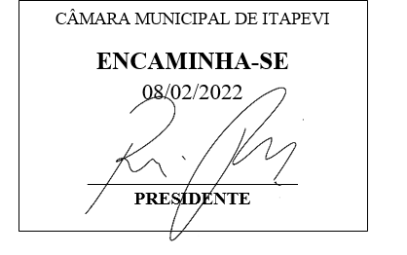
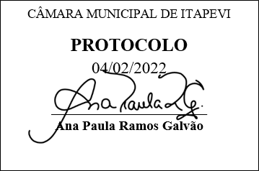
INDICAÇÃO nº 768/2022
Súmula: Solicita providencias do Executivo junto a Secretaria de Infraestrutura e Serviços Urbanos, Sr. Marcos de Oliveira Anjos e aos cuidados da Superintendência do Regula Ita, na pessoa do Sr. Ramon Medrano de Almada, para que realize a limpeza em toda a extensão da rua, bem como, a manutenção da praça localizada na Rua dos Camarões – Santa Cecília, neste município.

INDICO à Mesa, na forma regimental vigente, seja oficiado ao Excelentíssimo Senhor Igor Soares, Prefeito Municipal, para que interceda junto à Secretaria de Infraestrutura e Serviços Urbanos, junto ao departamento competente e providencie a limpeza em toda a extensão da rua, bem como, a manutenção da praça localizada na rua dos Camarões – Santa Cecília, neste município.

Justificativa

Senhor Presidente:-
Senhores Vereadores:-
Senhoras Vereadoras:-

Realizando uma visita ao bairro, pude constatar que a praça em questão precisa urgentemente de manutenção e limpeza, uma vez que encontra-se com o mato bem alto e com muita sujeira ao seu redor.
Por esse motivo está impraticável a utilização da benfeitoria que a prefeitura colocou à disposição dos moradores.
Preciso também informar que a extensão da rua necessita de limpeza, uma vez que as calçadas estão com acúmulo de sujeira e agora em época de chuvas fortes, os moradores ficam preocupados com as enchentes que possa ser causado pela obstrução das vias.
Certo do pronto atendimento desta conceituada secretaria, pedimos que analisem o pedido e coloquem a benfeitoria no cronograma da municipalidade.

Sala das Sessões Bemvindo Moreira Nery, 31 de janeiro de 2022

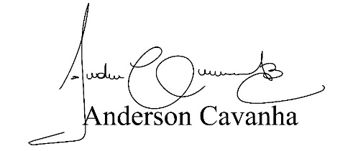
(Bruxão Cavanha – PL)
Vereador

